***6 класс***

**1. Из истории физической культуры и спорта**

**1.** Первые физические упражнения появились в … .

1) первобытном обществе; 2) Средние века;

3) Древнем Риме; 4) Древней Греции.

**2.** Состязания атлетов, известные как Олимпийские игры, зародились в ….

1) Древнем Египте; 2) Средние века;

3) Древнем Риме; 4) Древней Греции.

**3.** Изучите рисунки и определите, на каком изображен вид состязаний панкратион?

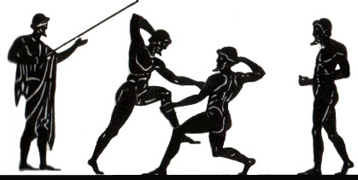 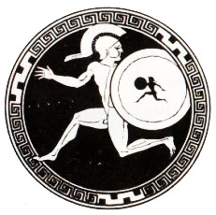

А) Б)

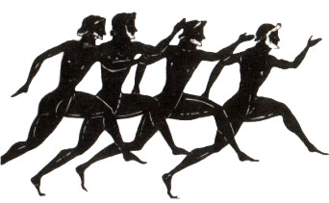 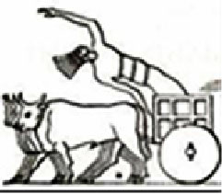

В)Г)

1) А 2) Б 3) В 4) Г

**4.** В какой стране впервые появилась игра в баскетбол, и кто был ее создателем?

1) США, Д. Нейсмин; 2) Россия, П. Ф. Лесгафт;

3) Англия, народная игра; 4) Дания, Х. Нильсен.

**2. Олимпийские игры в XXI веке**

**5.** Сколько раз Олимпийские игры проводились в Лондоне?

1) 1 2) 2 3) 3 4) 4

**6.** К талисманам летних Олимпийских игр в Лондоне 2012 года относятся:

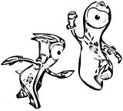 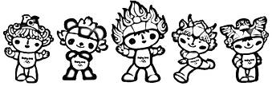 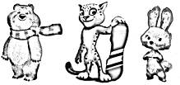 6_6_4

А Б В Г

1) А 2) Б 3) В 4) Г

**8.** Какие беговые дистанции не входят в программу Олимпийских игр по легкой атлетике?

1) 100, 200 м 2) 400, 800 м

3) 100, 1500 м 4) 500, 1000 м

**8.** В какой спортивной дисциплине на летних Олимпийских играх не принимают участие мужчины?

1) прыжки в воду; 2) синхронное плавание;

3) гребля на байдарках; 4) гребной слалом.

**9.** Определите, в каком ответе правильно представлено соответствие российских спортсменок, завоевавших золотые медали на Олимпиаде в Лондоне в 2012 году видам спорта, в которых они добились успеха.

|  |  |
| --- | --- |
| 1. Алия Мустафина | А) легкая атлетика, метание молота |
| 2. Евгения Канаева | Б) художественная гимнастика |
| 3. Татьяна Лысенко | В) легкая атлетика, бег с препятствиями |
| 4. Юлия Зарипова | Г) спортивная гимнастика |

1) 1–б, 2–г, 3–а, 4–в; 2) 1–г, 2–б, 3–а, 4–в;

3) 1–г, 2–б, 3–в, 4–а; 4) 1–в, 2–а, 3–г, 4–б.

**3. Общие вопросы физической культуры и спорта**

**10.** Каким видом гимнастики необходимо заниматься регулярно для обеспечения оптимального текущего состояния организма человека?

1) гигиенической гимнастикой; 2) основной гимнастикой;

3) прикладной гимнастикой; 4) военной гимнастикой.

**11.** Расстояние по фронту между занимающимися, называется

1) фланг 2) шеренга 3) интервал 4) строй

**12.** Какой из снарядов не используется на соревнованиях по легкой атлетике?

1) граната 2) ядро 3) диск 4) молот

**13.** При какой температуре воздуха зимой разрешаются занятия физической культурой на улице?

1) от –5° до –30° С;

2) от –0° до –20° С, без ветра;

3) от –0° до –20° С, средняя скорость ветра;

4) от –0° до –20° С, высокая скорость ветра.

**14.** Выберите упражнение, направленное на развитие скоростно-силовых качеств.

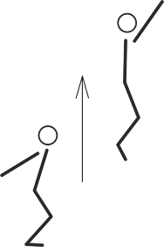  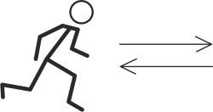 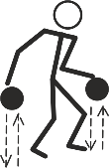

А) Б) В) Г)

1) А 2) Б 3) В 4) Г

**15.** От чего, прежде всего, зависит состояние здоровья человека?

1) состояние окружающей среды;

2) наследственность человека;

3) образ жизни человека;

4) работа учреждений здравоохранения.

**16.** Какой прибор используется для измерения частоты сердечных сокращений (пульса) на занятиях физической культуры?

1) спирометр 2) тонометр 3) динамометр 4) секундомер

**17.** Под быстротой, как физическим качеством, понимается

1) способность передвигаться с большой скоростью;

2) комплекс свойств, позволяющих выполнять непродолжительную работу;

3) способность быстро набирать скорость;

4) комплекс свойств, позволяющих быстро реагировать на сигналы и выполнять движения с большой частотой.

**18.** Школьнику, чтобы показать лучшее время на дистанции 100 метров, необходимо проявить

1) выносливость; 2) скоростную способность;

3) умение быстро двигать ногами; 4) смекалку.

**19.** Сколько, по времени, должна проводиться физкультпауза для восстановления внимания и работоспособности в процессе выполнения домашнего задания?

1) 1–2 мин 2) 3-5 мин 3) 7–10 мин 4) 10–15 мин

**20.** В каких случаях используется указанная на рисунке стойка лыжника?

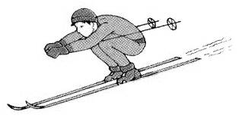1) при скоростном спуске с относительно крутых склонов;

2) при скоростном спуске с пологих склонов;

3) при преодолении бугров на склонах;

4) при освоении скольжения;

**4. Практические основы физической культуры**

**21.** В соревнованиях по лыжным гонкам старт может быть различным. Как называется старт, если участники уходят на дистанцию один за другим и разница между ними составляет 30 секунд?

1) массовый старт 2) гандикап 3) забег 4) заезд

**22.** Определите правильный вариант старта на соревнованиях по бегу на 60 м.

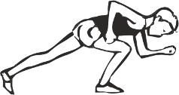 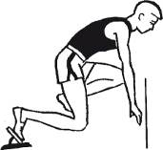 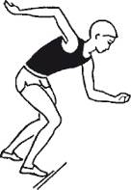

А) Б) В)

1) А 2) Б 3) В 4) верны все варианты

**23.** Для обучения какому приему игры в баскетбол, учитель физической культуры применял следующие упражнения: бег с быстрым поворотом (влево и вправо), поворот после ведения мяча?

1) остановка прыжком; 2) передвижение;

3) стойка баскетболиста; 4) повороты с мячом.

**24.** Подбери каждому перестроению свой рисунок.

1) движение противоходом;

2) передвижение по диагонали;

3) перестроение дроблением.

**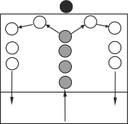** 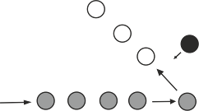 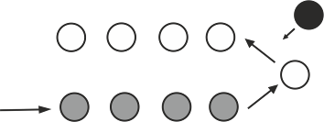

А) Б) В)

1) 1–А, 2–В, 3–Б; 2) 1–Б, 2–В, 3–А;

3) 1–В, 2–Б, 3–А; 4) 1–В, 2–А, 3–Б.

**25.** Укажите последовательность использования упражнений на уроке для обучения технике движений ног кролем на спине.

А) скольжение на спине с движением ног;

Б) стоя у бортика, выполняется вдох и выдох в воду;

В) плавание кролем на спине с различным положением рук;

Г) упражнение «поплавок» и «звездочка»;

Д) плавание кролем на спине при помощи ног (2х25 м).

Е) плавание в полной координации.

1) А, В, Д 2) Б, А, Д, Е В) В, Д, Е Г) Б, А, Г, Д